**中国矿业大学计算机学院**

**2015级本科生实验报告**

课程名称《微机原理与接口实验》

实验名称 0832和0809的实践

学生姓名 原博

学 号 08153410

专 业 信息安全

任课教师 王莉

一、实验内容及要求

1.使用0809实现模数的转换（与8255结合），并将转换结果体现在LED灯上

2.使用0832输出三角波，上限5V，下限0V，并且体现在直流电机上

二、设计原理，硬件连线图

1.使用0809实现模数的转换（与8255结合），并将转换结果体现在LED灯上

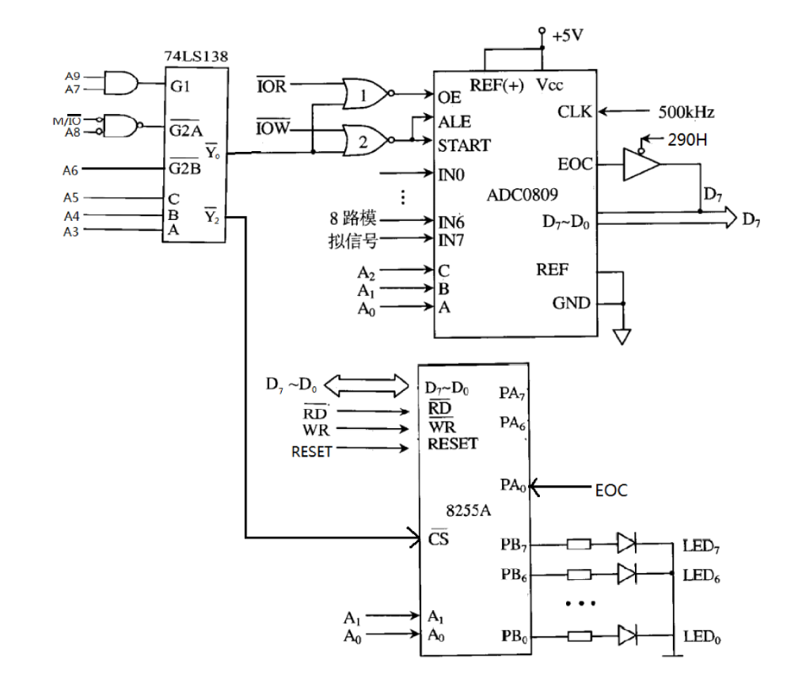

2.使用0832输出三角波，上限5V，下限0V，并且体现在直流电机上

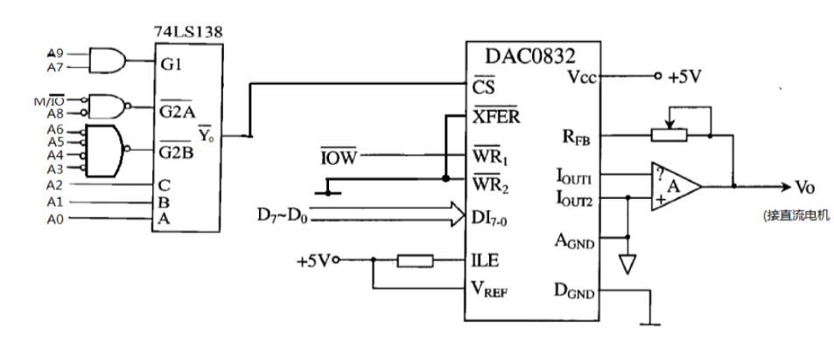

三、实验代码及完成情况和结果

1.使用0809实现模数的转换（与8255结合），并将转换结果体现在LED灯上

CODE SEGMENT

ASSUME CS:CODE

START:

MOV DX,290H ;8255初始化，方式选择控制字，A口工作于方式0输入,B

;口工作于方式0输出

MOV AL,10011001B

OUT DX,AL

AA:MOV DX,280H ;虚写，启动转换

NEXT:OUT DX,AL

NO:

MOV DX,290H ;读入A口的EOC状态

IN AL,DX

TEST AL,01H ;不是高电平则继续监测

JZ NO

MOV DX,280H ;读入转换后的数据

IN AL,DX

MOV DX,291H ;将转换后的数据从B口输出

OUT DX,AL

JMP AA ;循环本程序

CODE ENDS

END START

2.使用0832输出三角波，上限5V，下限0V，并且体现在直流电机上

CODE SEGMENT

ASSUME CS:CODE

START:

MOV AL,00H

UP:

MOV DX,280H ;向端口输出值

OUT DX,AL

MOV BX,0010H ;软延时

INC AL ;AL加1

LOOP2：

MOV CX,65525

LOOP1：LOOP LOOP1

DEC BX

CMP BX,0001H

JNZ LOOP2

CMP AL,255 ;判断是否达到上限值

JNZ UP ;没有到达则循环

DEC AL ;到达则减

DOWN: MOV DX,280H ;向端口输出值

OUT DX,AL

DEC AL ;AL减1

MOV BX,0010H

LOOP3:

MOV CX,65535 ;软延时

LOOP4:

LOOP LOOP4

DEC BX

CMP BX,0001H

JNZ LOOP3

CMP AL,00H ;判断是否低于下限

JNZ DOWN ;不低于则继续循环减少

JMP START

CODE ENDS

END START

四、实验体会及建议

本实验使我更加深刻地体会了芯片相互结合的作用，需要对之前的知识进行理解和融会贯通，收获颇多